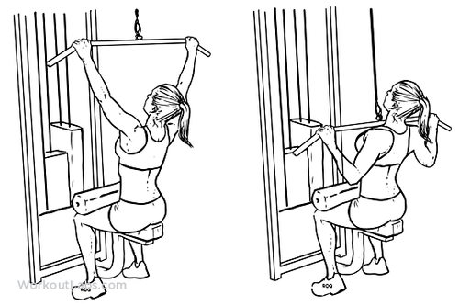
Rygg
Latsdrag
Latsdrag fokuserar på bredden av ryggen eftersom det är latssimus dorsi, även kallat ”vingarna” som arbetar. Övningen utförs genom att spänna fast benen så att fokuset endast ligger på ryggen. Dra handtaget mot bröstet och luta dig svagt bakåt – det är enbart ryggmusklerna som ska göra jobbet, välj därför en vikt som du kan hantera utan att svinga med hela kroppen.
(sökord: latsdrag/pulldowns)
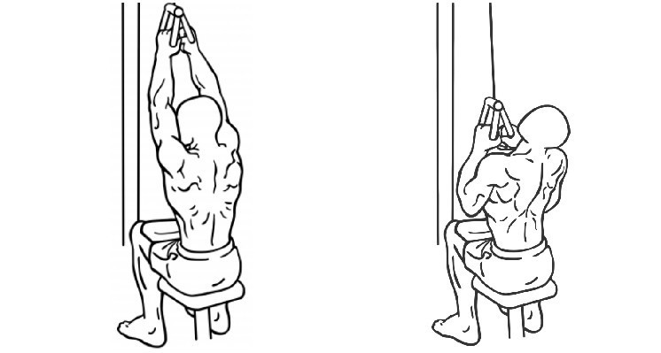
Latsdrag med v-grepp
Liknas vid föregående övning, skillnaden är att denna fokuserar på djupet i ryggen. Själva utförandet är likadant – greppa handtaget och dra det mot bröstet. Ha en svag lutning bakåt och fokusera på att dra med enbart ryggmusklerna. Till skillnad från vanliga latsdrag kommer v-greppet göra att du kan få en bättre squeeze i bottenläget samt involvera biceps allt mer.
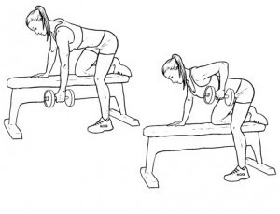
Hantelrodd
Hantelrodd är en övning som kräver en del övning. Personligen får jag bäst kontakt med latsen om jag står med det yttre benet cirka ½ meter ifrån bänken. När jag drar vikten uppåt använder jag ”mind to muscle”-tekniken och tänker att det är just latsen som ska göra jobbet. Därefter drar jag vikten snett bakåt, siktar mot naveln och spänner till ryggmuskulaturen i toppläget innan jag låter vikten falla mot marken igen. Viktigt är att hålla bålen spänd och inte kröka ryggen – den ska vara RAK.
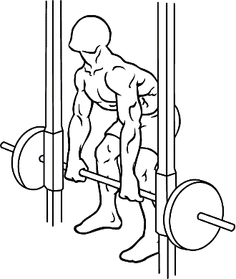
Rodd i smith-maskin
Denna övning går att göra med en fri skivstång, dock är det mer nybörjarvänligt att börja med övningen i smith-maskinen. Bilden visar hur utgångsläget – därefter drar du stången mot naveln för att kunna squeeza i toppläget. För att få maximal kontakt i ryggmuskulaturen ska armbågarna dras parallellt och tätt intill kroppen, spänn bålen och håll blicken snett framåt.

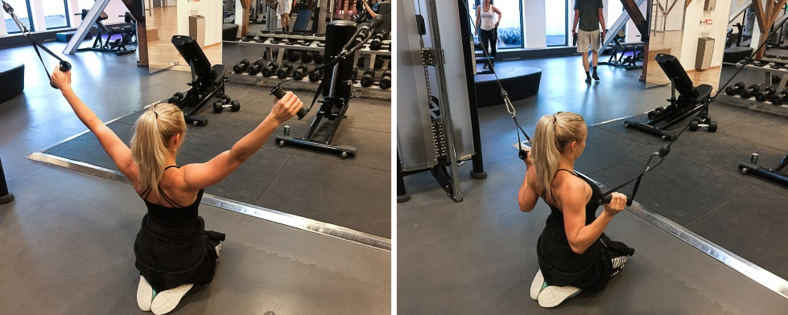
Latsdrag i cablecross
Likt vanliga latsdrag fokuserar denna övning på latssimus dorsi. Greppa handtagen och dra sedan snett bakåt. Håll en stolt hållning där ryggen är rak och bröstet uppåt. Personligen får jag bäst kontakt med ryggmuskulaturen genom att vinkla handflatorna mot mig i bottenläget. Alltså – i utgångsläget är handflatorna riktade framåt, medan dessa ska vara vinklade mot kroppen i bottenläget.
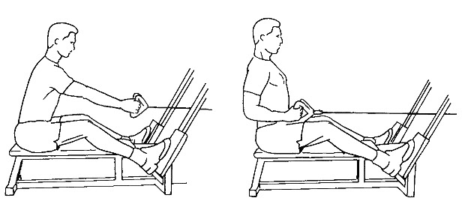
Sittande rodd
Sittande rodd kan utföras dels sittande, dels i maskin. Oavsett ska utförandet vara detsamma. Vikten ska vara hanterbar, det är du som ska manövrera övningen – inte vise versa. Dra handtaget mot naveln och spänn till i slutläget (se högra bilden). Viktigt är att hålla stolt hållning där ryggen är rak, bålen spänd och bröstet uppåt.
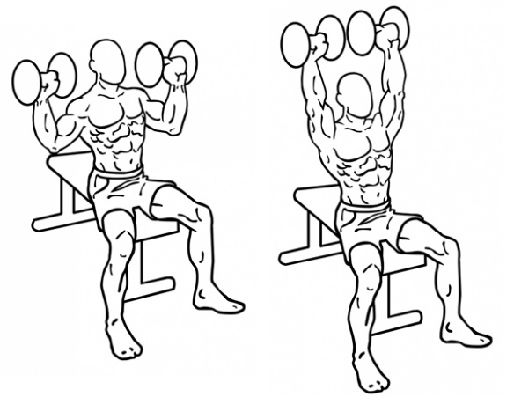
Axlar
Sittande axelpress
Sittande axelpressar kan göras på flera olika sätt men utförandet är detsamma. Det går att göra pressar i smithen, i maskiner anpassade för övningen, med skivstång eller med hantlar. Jag skulle påstå att maskinen är den mest nybörjarvänliga medan hantlar kräver en del övning. Oavsett vilket sätt du väljer ska du fokusera på att ha armarna i 90 graders vinkel – varken mer eller mindre. Då arbetar den övre delen av axeln, dvs. den del som pressar fokuserar på.
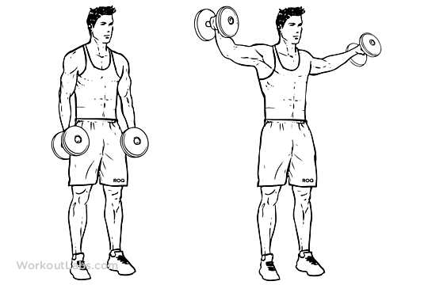
Lateral raises
Övningen fokuserar på utsidan av axeln och det är därför viktigt att aldrig gå högre än parallellt – går du högre än 90 grader tar ”tjurnacken” över och det är inte den muskeln som ska arbeta. Utförandet är utöver detta simpelt: böj lätt på armarna, vinkla handflatorna mot marken och dra vikterna uppåt. Ett tips är att försöka ha lillfingret snett uppåt för att hitta bättre kontakt.
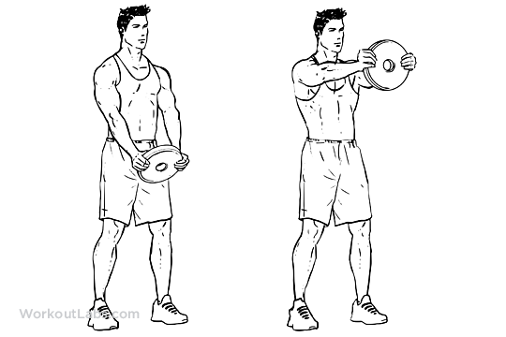
Front raises
Likt axelpressar går front raises att göras på olika sätt – med viktskiva, hantlar eller skivstång. Om du känner att du är ojämnt stark rekommenderar jag att köra med hantlar så varje arm arbetar enskilt. Övningen utförs genom att låta armarna hänga rakt ner och sedan lyfta vikten uppåt, detta fortfarande med armarna raka. Stanna vid 90 grader och gå sedan sakta neråt igen – välj en vikt du kan kontrollera.
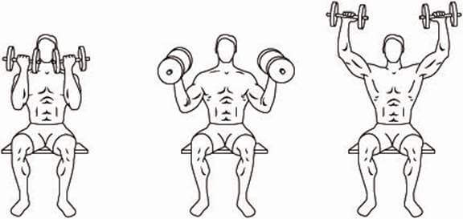
Arnoldpressar
Arnoldpressar är något mer avancerad men känner man till tekniken är övningen bra för samtliga muskler i axeln. Utförandet liknas vid axelpressar – skillnaden är att du i bottenläget sänker vikterna något för att sedan dra armbågarna mot varandra, dvs. så vikterna möts framför ansiktet. Håll ständigt 90 grader mellan över- och underarm för bäst kontakt. Vinkla sedan ut armarna och utför en vanlig axelpress.

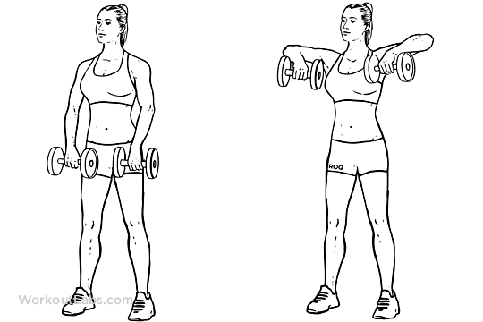
Upright rows
Likt majoriteten av axelövningar går denna att variera mellan hantlar, viktplatta eller skivstång. Det går även att utföra övningen i en cablecross – fördelen med detta är att muskeln ständigt utsätts för belastning så övningen uppfattas lätt som tyngre i cabeln. Syftet med övningen är att stärka ”tjurnacken” samt aktivera utsidan av axeln.
Utgångsläget är likt bild 1 – låt armarna hänga fritt. Lyft därefter armarna upp mot hakan. Variera gärna att hålla händerna/hantlarna tätt och brett för att aktivera olika muskler

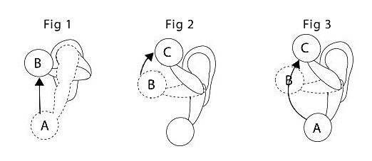
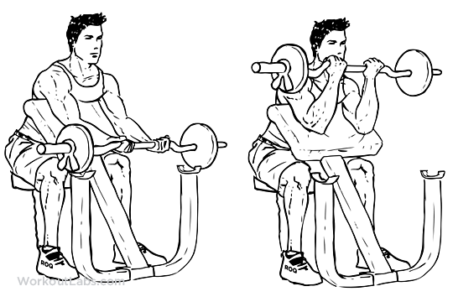
Biceps
Preacher curls
Övningen kan utföras dels med skivstång, dels med hantlar. Vid ojämn styrka är det att rekommendera hantlar så armarna kan arbeta oberoende av varandra. Viktigt att tänka på vid preacher curls är att du sträcker ut armarna helt i bottenläget, annars tränar du enbart en kort bit av bicepsmuskeln. Försök att ha stolt hållning där ryggen är rak, skulderbladen dras bakåt och bröstet uppåt. På så sätt isoleras biceps och ryggmuskulaturen assisterar inte i rörelsen.
21:an
21:an är ett annorlunda sätt att utföra vanliga biceps curls. Syftet är att träna muskeln i olika lägen – därav är ett set indelat i tre mindre set. Gör först 7 reps från bottenläget upp till 90 grader, följt av 7 reps från 90 grader till toppläget. Avsluta med 7 vanliga reps där du går från bottenläget till toppläget.

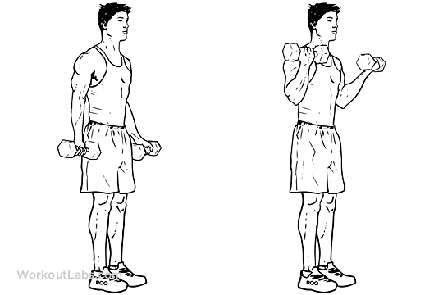
Statiska/dynamiska curls
Övningen syftar till att träna muskeln både dynamiskt och statiskt. Utförandet är enligt följande: håll ena armen i 90 grader (statiskt) medan den andra armen curlar (dynamiskt). Gör 5 reps på ena armen, byt sedan och upprepa så båda armarna gör totalt 10 reps.
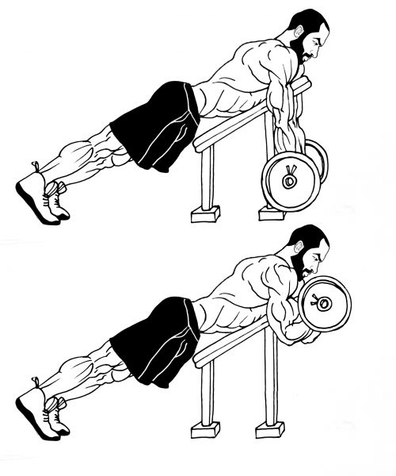
Spidercurls
Spidercurls syftar till att isolera biceps och låta denna arbeta utan involvering från andra muskler. Lägg dig på en bänk och låt armarna hänga rakt ner. Därefter lyfter du vikten uppåt, sikta mot hakan, genom att curla armarna. Viktigt är att bröstet inte lämnar kontakten med bänken, då är det istället ländryggen som gör arbetet.

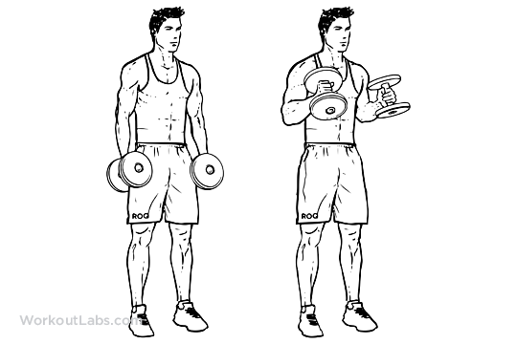
Hammercurls
Hammercurls skiljer sig något från vanliga curls – både i utförande och aktivering. Hammercurls aktiverar ovansidan, snarare än utsidan. Gällande utförandet skiljer sig enbart greppet. Istället för att ha handflatorna riktade framåt, i ett supinerat grepp, så ska dessa vara riktade emot varandra, ett neutralt grepp. Personligen föredrar jag att göra denna sittandes för att minska risken för att svinga hela kroppen – det är enbart biceps som ska arbeta.
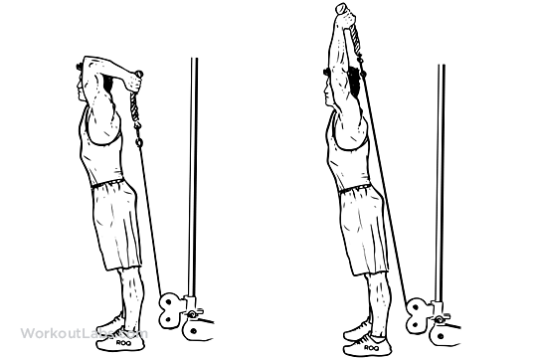
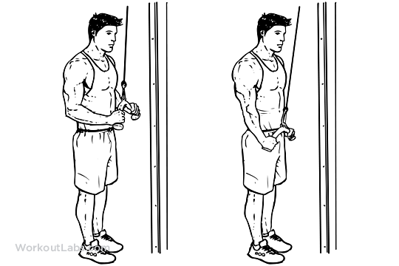
Triceps
Triceps pushdowns
Övningen görs i cable crossen – vilket handtag som används är en smaksak. Det går att använda såväl rep som stång, huvudsaken är att utförandes görs korrekt. Utgå från att ha armarna i 90 grader
(se bild 1), tryck sedan ner repet/stången mot låren och släpp slutligen tillbaka handtaget sakta – arbeta även i den koncentriska fasen, dvs. på tillbakavägen.
Overhead extension
Syftar till att låta muskeln dra, snarare än trycka som triceps pushdowns fokuserar på. Övningen går fördelaktigen att göra både i cablecross, likt bilden, men även med hantlar eller skivstång. Utförandet är detsamma – börja med armarna i 90 grader bakom huvudet. Dra sedan vikten uppåt så att armarna hamnar i en 180-gradersvinkel, dvs. rakt över huvudet.
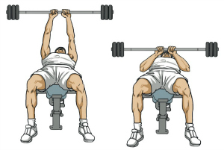
Smal bänkpress
Smal bänkpress involverar både triceps och bröstmuskulaturen och gör därför den till en bra övning att starta passet med. Det som skiljer smal och vanlig bänkpress är bredden på greppet. Händerna bör vara så pass nära att tummarna snuddar vid varandra och armbågarna ska vara tätt intill bröstkorgen. Stången bör hamna strax under bröstet i bottenläget för att belastningen främst ligger på triceps. Variera mellan att utföra övningen med stång, hantlar eller i smith-maskinen. Fördelen med smith-maskinen är att den tillåter dig att fokusera enbart på styrkan, snarare än på balansen.
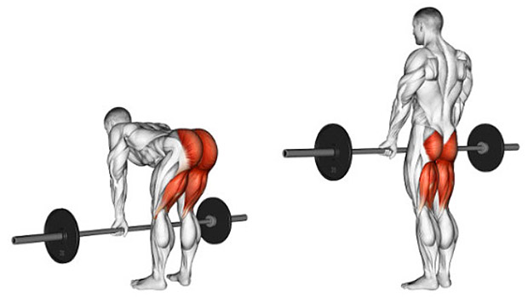
Ben
Raka marklyft (baksida)
Raka marklyft, även kallade rumänska marklyft, syftar till att sträcka ut baksidan av låret. Viktigt är att hålla spänd bål, lätt böjda ben och tighta skuldror, tänk på att bröstet ska uppåt och skuldrorna bakåt/ihop. För stången/hantlarna tätt intill benen tills att det sträcker i baksidan – tappa aldrig ryggen och håll den ständigt rak. Kröks ryggen involveras ländryggen och risken för att skada sid ökar. Skjut bak rumpan, böj vid höfterna. Dra upp vikten igen genom att pressa ner hälarna och skjut fram höften.
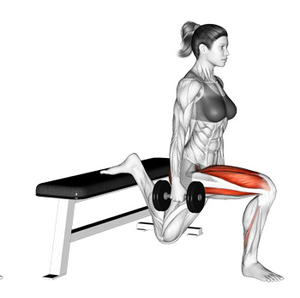
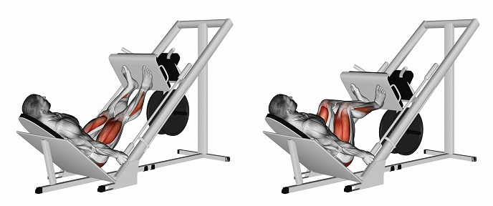
Benpress
Benpress är en exceptionell övning då den involverar samtliga muskler i benen – såväl quadriceps som hamstrings och gluteus-gruppen. Beroende på fotpositionen aktiveras de olika musklerna, olika mycket. Genom att placera fötterna högt och brett aktiveras baksidan, då främst rumpan. Genom att sänka fötterna något läggs vikten istället på hamstrings, dvs. belastningen förflyttas från rumpan till enbart baksidan. Placera fötterna högt och tätt för att aktivera framsidan. Utförandet är väldigt simpelt – håll ländryggen ständigt tryckt mot ryggstödet och säkerställ att knäna aldrig faller inåt utan att de istället följer samma linje som fötterna.
Split squats (framsida)
Split squats syftar till att dels stärka framsidan av låret, men även förbättra balansen och bålstyrkan. Om det är för avancerat att ha bakre foten upphöjd – utgå från ett vanligt utfall med vikt adderat. Viktigt gällande tekniken är att aldrig låta knäet passera tårna samt att hålla det stabilt, dvs. riktat rak fram. Sänk kroppen rakt neråt och undvik att skjuta bak höfterna/luta kroppen framåt – håll bålen spänd genom hela rörelsen. Pressa upp genom hälarna avsluta med det främre benet lätt böjt.

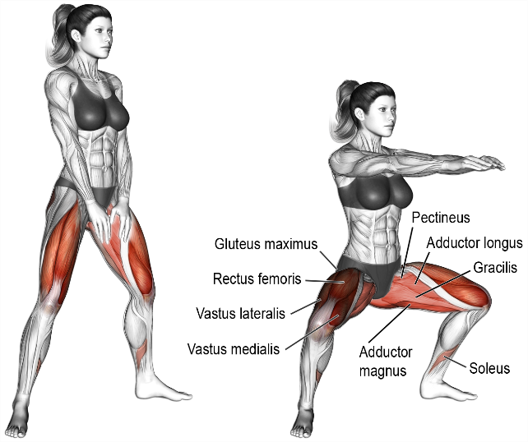
Sumo squat
Genom att utföra knäböj i en sumo-position aktiveras alla muskler, detta inklusive insida lår. Placera fötterna brett, gärna 1 dm bredare än axelbrett. Vinkla fötterna utåt och låt knäna följa samma riktning. Håll en vikt i form utav viktplatta, kettlebell eller hantel mellan benen för att tvinga tyngdkraften neråt. Addera step-brädor för att kunna gå djupare i övningen. Övningen går att göra med fri stång eller i smith-maskin – detta innebär dock att vikten läggs på axlarna vilket kan upplevas som påfrestande för nacken.
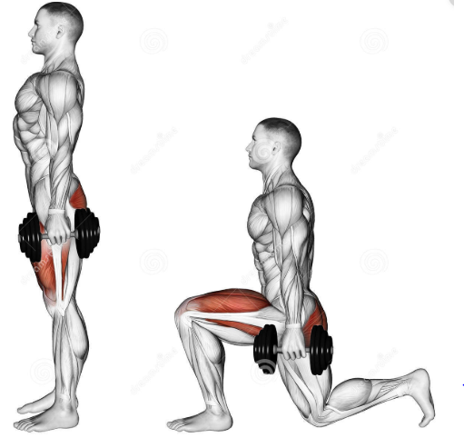
Utfallsgång
Utfallsgång får hela kroppen att arbeta – både styrke- och konditionsmässigt. Fördelaktigen går denna övning att göra dels med hantlar likt bilden, dels med en skivstång. Om detta är för tungt fungerar det att enbart göra kroppsviktade utfall. Ta ett stort steg framåt, så pass långt att det blir 90 grader mellan lår och vad. Knäet ska aldrig komma framför tårna, foten samt knäet ska vara riktat rakt fram och följa samma linje. Behåll stolt hållning genom hela övningen, dvs. bröstet framåt, skuldrorna bak och spänd bål. Tyngden ska ligga på den främre foten och trycket ska ske från hälen.
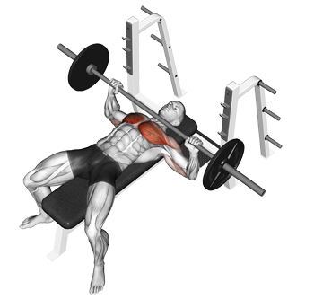
Bröst
Bänkpress
Utförandet för en klassisk bänkpress är lätt när man lärt sig grunderna. Placera händerna så pass brett att det är 90 grader mellan över- och underarm. Spänn handlederna så att översidan av handen är parallell med armen – den ska INTE vara i vinkel gentemot underarmen (se nedre bild). Sänk därefter långsamt vikten mot bröstkorgen, sikta strax under brösten för att aktivera hela bröstmuskulaturen. Pressa skuldrorna mot bänken genom hela händelseförloppet för att förhindra skador i rygg/baksida axlar.

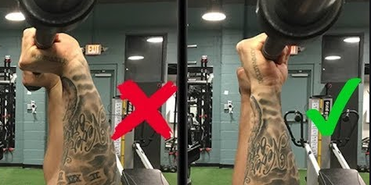
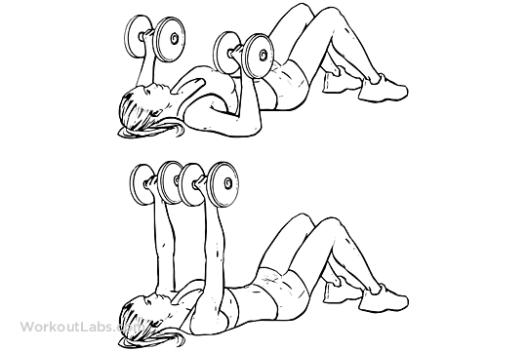
Hantelpress på golv
Pressar på golvet innebär att rörelseomfånget minskas, men koncentrationen i bröstmuskulaturen ökar. Utförandet liknas en vanlig bänkpress, skillnaden är främst rörelsebanan. Handlederna ska vara parallella med underarmen, över- och underarm ska bilda en 90-gradig vinkel. Snudda armbågarna i golvet innan vikterna pressas uppåt. Viktigt är att ständig kontakt mellan ryggen och golvet – det ska aldrig vara ett tomrum mellan dessa.
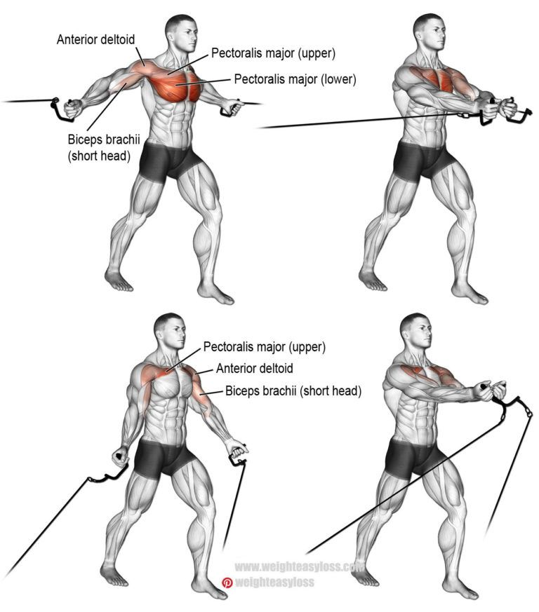
Cable flyes
Övningen syftar till att aktivera olika delar utav bröstmuskulaturen beroende på vart vikten är förankrad. Är handtagen placerade i midjehöjd aktiveras hela bröstmuskulaturen, medan övningen fokuserar främst på den övre delen om handtaget är förankrat i golvnivå. Armarna ska vara lätt böjda under hela händelseförloppet. Anpassa vikten så att det går att bibehålla formen från början till slut. Dra handtagen mot varandra så att handflatorna möts. Glöm inte att spänna bålen för att kunna koncentrera övningen till bröstmuskulaturen.
*Om du inte vet vad en cable cross är, googla på ”Cable cross” eller ”kabelmaskin”

Övning | Antal set | Antal repetitioner | Vikt

